## 实验原理

构造一个以数据和未知参数为自变量的似然函数Likelihood function (概率密度函数probability density function ）。概率密度p(z|θ)取决于未知参数θ。当获得观测序列ZN={z(1),z(2),...,z(N)}时，由该观测序列组成的联合概率密度joint probability density p(ZN|θ)应当取得最大值。那么，θ的极大似然估计就是使p(Z|θ)取最大的参数估计值。

独立观测时，似然函数定义为



可得



**系统参数的极大似然估计**

1、白噪声情形（on condition of white noise）

系统方程：



 

X和都是确定量，Y和具有相同的随机特性。

 

设{ξ(k)}为零均值、方差为σ2的正态白噪声序列，且与输入{u(k)}无关，那么似然函数为





对未知参数求偏导





则





2、相关噪声情形（on condition of correlated noise ）

系统方程：





似然函数：



似然函数依赖于c参数，无法得到显式解，迭代求解





 

似然函数：









似然函数最大等价于最小二乘：



与增广最小二乘法









## 实验程序

%极大似然法

%Jiao Hailin

clear

clc

%%

load uy2;

z=uy2(:,1);

u=uy2(:,2);

Y=z';

U=u';

%%% 参数说明:

% CARMA模型：A[z^(-1)]*y(k) = B[z^(-1)]*u(k) + D[z^(-1)]*e(k)

% A[z^(-1)] = 1 + a1*z^(-1) + ... + a_na*z^(-na);

% B[z^(-1)] = b0 + b1*z^(-1) + ... + b_nb*z^(-nb);

% D[z^(-1)] = 1 + d1*z^(-1) + ... + d_nd*z^(-nd);

% U: 输入向量

% Y: 输出向量

% oa: A的阶数, ob:B的阶数, od: D的阶数

% theta: 估计的参数

%%

na=2;nb=1;nc=2;d=1; nn=max(na,nc); L=size(Y,2);

xiek=zeros(nc,1); % 白噪声估计初值

yfk=zeros(nn,1); %yf(k-i)

ufk=zeros(nn,1); %uf(k-i)

xiefk=zeros(nc,1); %vf(k-i)

thetae_1=zeros(na+nb+1+nc,1); % 参数估计初值

P=eye(na+nb+1+nc);

for k=3:L

% 构造向量

phi=[-Y(k-1);-Y(k-2);U(k);U(k-1);xiek]; % 组建 h（ k）

xie=Y(k)-phi'*thetae_1;

phif=[-yfk(1:na);ufk(d:d+nb);xiefk];

% 递推极大似然参数估计算法

K=P*phif/(1+phif'*P*phif);

thetae(:,k)=thetae_1+K*xie;

P=(eye(na+nb+1+nc)-K*phif')*P;

yf=Y(k)-thetae(na+nb+2:na+nb+1+nc,k)'*yfk(1:nc); %yf(k)

uf=U(k)-thetae(na+nb+2:na+nb+1+nc,k)'*ufk(1:nc); %uf(k)

xief=xie-thetae(na+nb+2:na+nb+1+nc,k)'*xiefk(1:nc); %vf(k)

% 更新数据

thetae_1=thetae(:,k);

for i=nc:-1:2

xiek(i)=xiek(i-1); xiefk(i)=xiefk(i-1);

end

xiek(1)=xie; xiefk(1)=xief;

for i=nn:-1:2

yfk(i)=yfk(i-1);

ufk(i)=ufk(i-1);

end

yfk(1)=yf;

ufk(1)=uf;

end

% thetae_1

fprintf('待估计的参数值为：\n');

fprintf('a1=%g\n',thetae_1(1));

fprintf('a2=%g\n',thetae_1(2));

fprintf('b0=%g\n',thetae_1(3));

fprintf('b1=%g\n',thetae_1(4));

fprintf('c1=%g\n',thetae_1(5));

fprintf('c2=%g\n',thetae_1(6));

figure(1)

plot([1:L],thetae(1:na,:));

xlabel('k'); ylabel(' 参数估计 a');

legend('a_1','a_2'); axis([0 L -2 2]);

figure(2)

plot([1:L],thetae(na+1:na+nb+1,:));

xlabel('k'); ylabel(' 参数估计 b');

legend('b_0','b_1'); axis([0 L -1.5 2]);

figure(3)

plot([1:L],thetae(na+nb+2:na+nb+nc+1,:)); xlabel('k'); ylabel(' 参数估计 c');

legend('c_1','c_2'); axis([0 L -2 2]);

## 实验结果

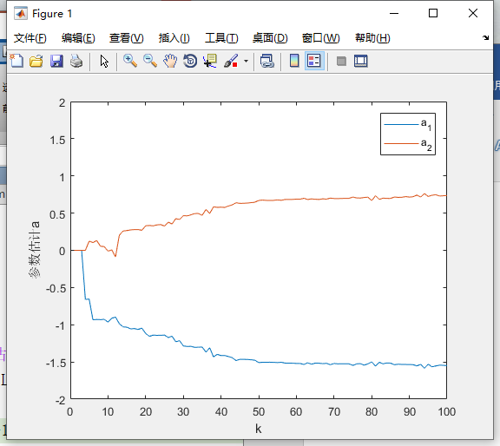 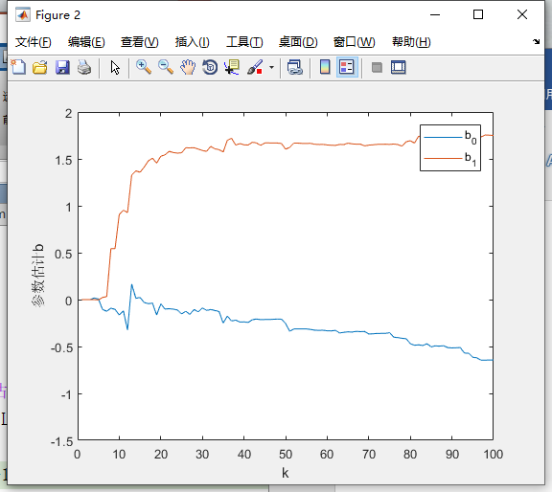

图1 输出参数估计 图2 输入参数估计

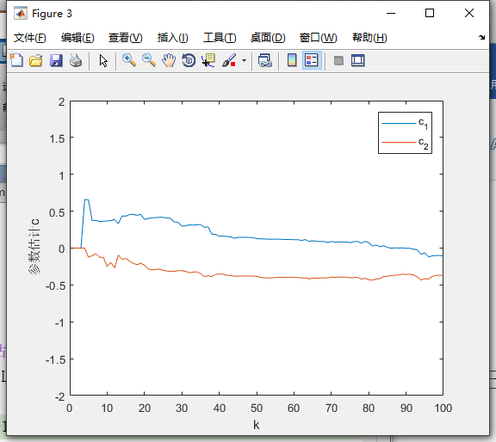 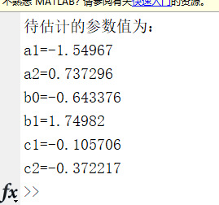

图3 噪声参数估计 图4 最终估计参数值

## 结果分析

从结果可以发现，当干扰为有色噪声时，产生的估计误差较大。这是因为在有色噪声干扰下，最小二乘法得到的结果不是无偏估计。

只是渐近无偏估计量，而不是无偏估计量。